Отчет по результатам
нагрузочного тестирования
Advantage Online Shopping

Версия 3.2

Пермь, 2022 г.

Лист согласования

Организация/Должность | Ф.И.О. | Результат согласования | Подпись | Дата
Нагрузочное тестирование,
Инженер тестировщик

История внесения изменений
Дата | Выпуск | Описание | Автор
24.10.2022 | 1.0 | Начальная версия | Суслов Денис

Содержание

1 Назначение документа 5
2 Основные положения 6
2.1 Объект тестирования 6
2.2 Цели тестирования 6
2.3 Методика тестирования 6
2.4 Отступления от методики тестирования 6
2.5 Ограничения тестирования 6
3 Выводы 7
3.1 Общие выводы 7
3.2 Выводы по целям 7
4 Графики и таблицы 9
4.1 Тест поиска максимальной производительности 9
4.2 Тест подтверждения максимума 10

Назначение документа
Основная цель данного документа – предоставить обработанные и систематизированные результаты нагрузочного тестирования, описать отклонения при проведении тестирования от методики и ограничения тестирования.

Основные положения

Объект тестирования
В качестве тестируемой системы выступает «Advantage Online Shopping». Система представляет собой имитацию сайта по покупке различного рода техники. Система работает по схеме регистрация/вход в лк => поиск необходимого устройства/гаджета => добавление в корзину => оформления и оплаты.

Цели тестирования
Инициирующие события:
Иницирующие события
Итоговое практическое задание

Бизнес-цели:
- Проверка соответствия системы «Advantage Online Shopping» целевым требованиям производительности.
Технические цели:
Цель
Определение максимальной производительности системы
Проверка надежности системы

Методика тестирования
Нагрузочное тестирование проводилось в соответствии с документом «Методика нагрузочного тестирования Advantage Online Shopping» разработанным Сусловым Денисом Тимуровичем и согласованным с Заказчиком (далее – Методика, методика тестирования).

Отступления от методики тестирования
Тест проверки надежности производился на уровне 100% от найденного максимума.

Ограничения тестирования
- Тестирование не направлено на выявление функциональных дефектов в Системе, в то же время, обнаруженные в ходе проведения работ функциональные дефекты регистрируются и передаются Заказчику.
- Тестирование не направлено на выявление дефектов в аппаратной части стенда, то есть не предполагается обнаружения локализованной проблемы, а лишь позволяет определить проблемную область для проведения более глубоко анализа, что выходит за рамки НТ.
- Отличие в конфигурации БД на тестовом контуре и на промышленной среде
- Наличие лиценизий HP Load Runner только на 50 виртуальных пользователей для НТ на стендах ЕПАМа. Максимальная и пиковая произволительности системы могут быть найдены только в случае если она будет находится до (на) уровня (е) 50-ти пользователей. В противном случае она не будет найдена. В таком случае тест стабильности будет проведен на 50-ти пользователях, а стресс тест проводится не будет.
- Отсутствие статистики с ПРОДа. В таком случае будет взята статистика с похожих проектов, что влечет за собой отличие на тестовом контуре и на промышленной среде.
- Генераторы нагрузки расположены на стороне Исполнителя и нагрузка будет подаваться через сеть Internet .Таким образов канал от Исполнителя до стенда НТ может стать узким местом.

Выводы

Общие выводы
Тест поиска максимальной производительности был выполнен успешно. Согласно бизнес-целям тестирования:
- Система «Advantage Online Shopping» соответствует целевым требованиям производительности.
- Определена максимальная производительность системы на уровне нагрузки 1287 операций в час, и 4557 запросов в час или 202,2% от уровня нагрузки в промышленной среде.

Выводы по целям
Технические цели:
№ | Цель | Результат
1 | Определение максимальной производительности Системы | Максимальная производительность составляет 4557 запросов в час.
2 | Проверка надежности системы | Система стабильна в течении времени доступности.

В результате проведения нагрузочных тестов можно сделать следующие выводы:

Определение максимальной производительности системы

Максимальная производительность системы «Advantage Online Shopping» – 4557 запросов в час.

Время отклика по запросам составляло от 0,329 секунды до 22.586 секунд, максимально допустимое время отклика по операциям – 25 секунд. Дольше всего выполняются следующие транзакции OpenWebPage, ClickCategory.

Максимальная производительность системы 4557 запросов в час.
При выходе на 3 ступень и нагрузку в 6315 запросов в час. Система «Advantage Online Shopping» перестала справляться с подаваемой нагрузкой: произошло превышение максимально допустимого времени по SLA у следующих операций:
Имя транзакции | 90 percentile | Максимально допустимое время по SLA
goToCheckout | 27,445 | 25
payWithSafePay | 34,63 | 25

Проверка надежности системы

Производительность системы во время теста «Advantage Online Shopping» – 4527 запросов в час.

Времена отклика по операциям оставались стабильными на протяжении всего теста: от 0,331 секунды до 24 секунд, максимально допустимое время отклика по операциям 25 секунды.

Проблем во время теста не выявлено.

Графики и таблицы

Тест поиска максимальной производительности
Название транзакции | Профиль | Факт | Отклонение
addToCart | 55 | 55 | -1%
checkCart | 141 | 143 | 1%
checkProfile | 67 | 68 | 2%
checkSpecialOffer | 120 | 120 | 0%
chooseProduct | 55 | 55 | -1%
clickCategory | 55 | 55 | -1%
clickReg | 67 | 66 | -1%
goToCheckout | 55 | 55 | -1%
logIn | 175 | 177 | 1%
logOut | 242 | 241 | 0%
OpenWebPage | 362 | 361 | 0%
payWithSafePay | 55 | 55 | -1%
registration | 67 | 68 | 2%

График 4.1 Количество пользователей.

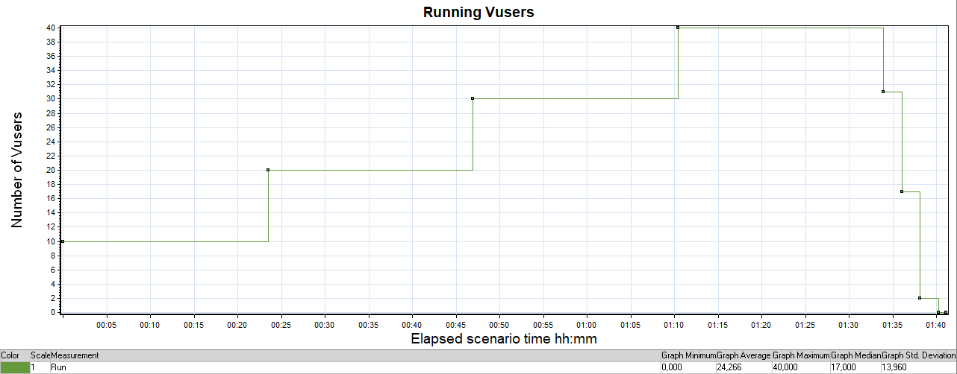

График 4.2 Времена отклика.

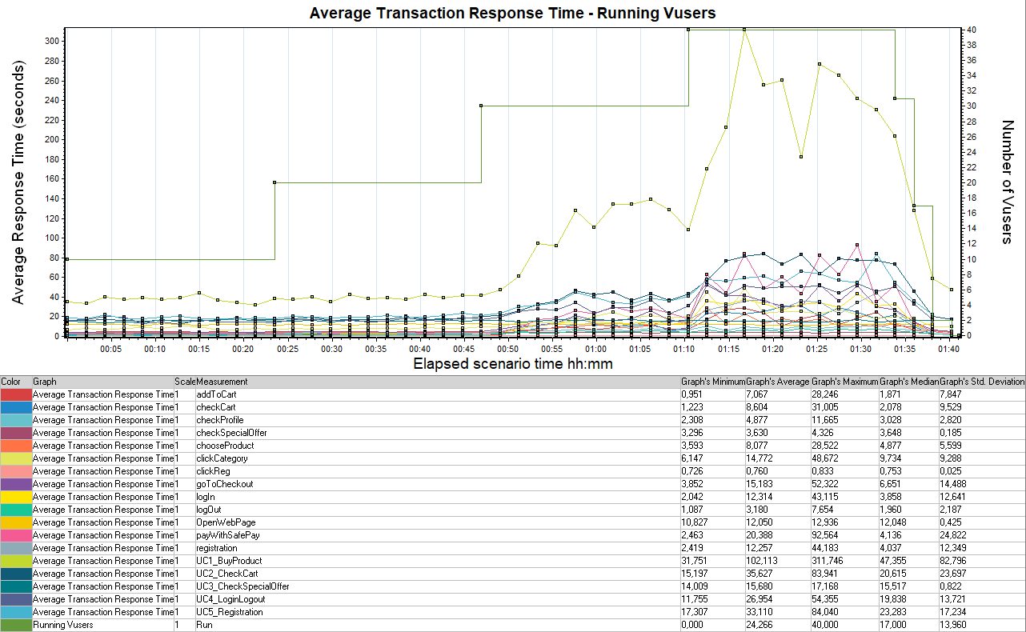

График 4.3 Transaction per second.

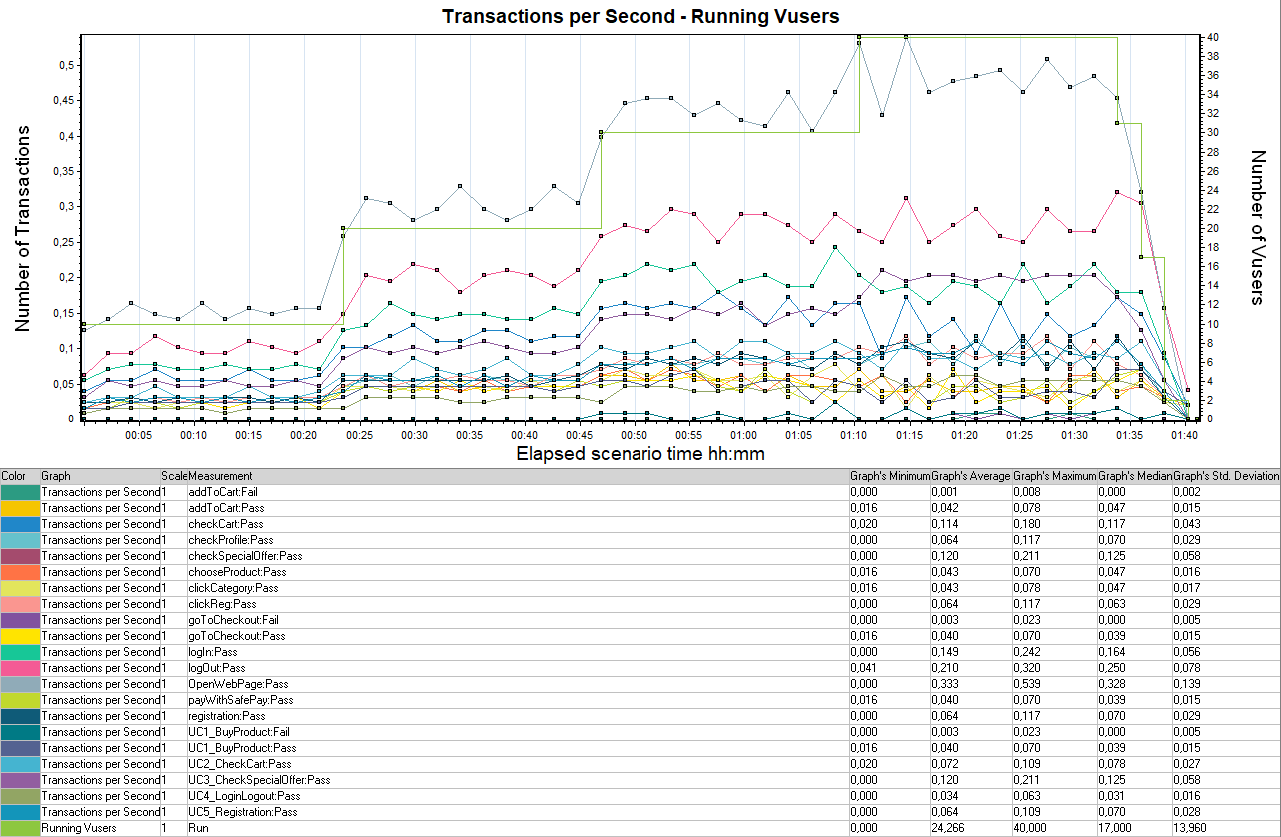

График 4.4 Hits per Second.

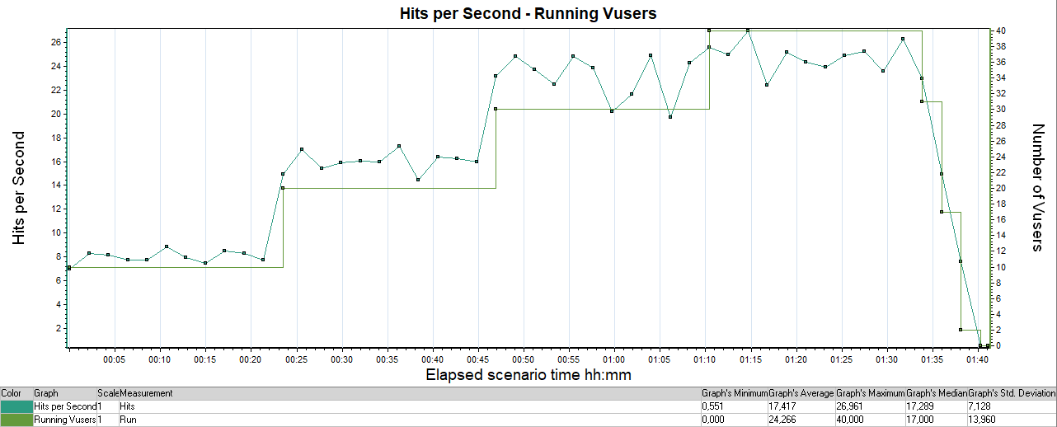

Тест подтверждения максимума

Имя транзакции | Количество операций по профилю | Количество успешных операций | Отклонение от профиля
addToCart | 249 | 246 | -1%
checkCart | 635 | 633 | 0%
checkProfile | 300 | 299 | 0%
checkSpecialOffer | 540 | 540 | 0%
chooseProduct | 249 | 249 | 0%
clickCategory | 249 | 250 | 0%
clickReg | 300 | 300 | 0%
goToCheckout | 249 | 243 | -3%
logIn | 789 | 791 | 0%
logOut | 1089 | 1075 | -1%
OpenWebPage | 1629 | 1629 | 0%
payWithSafePay | 249 | 236 | -5%
registration | 300 | 300 | 0%

График 4.1 Количество пользователей.
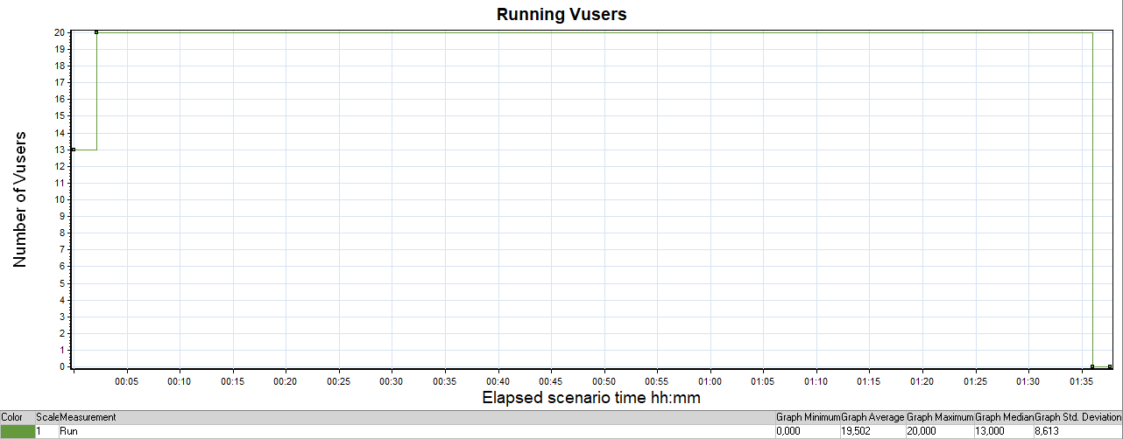

График 4.2 Времена отклика.

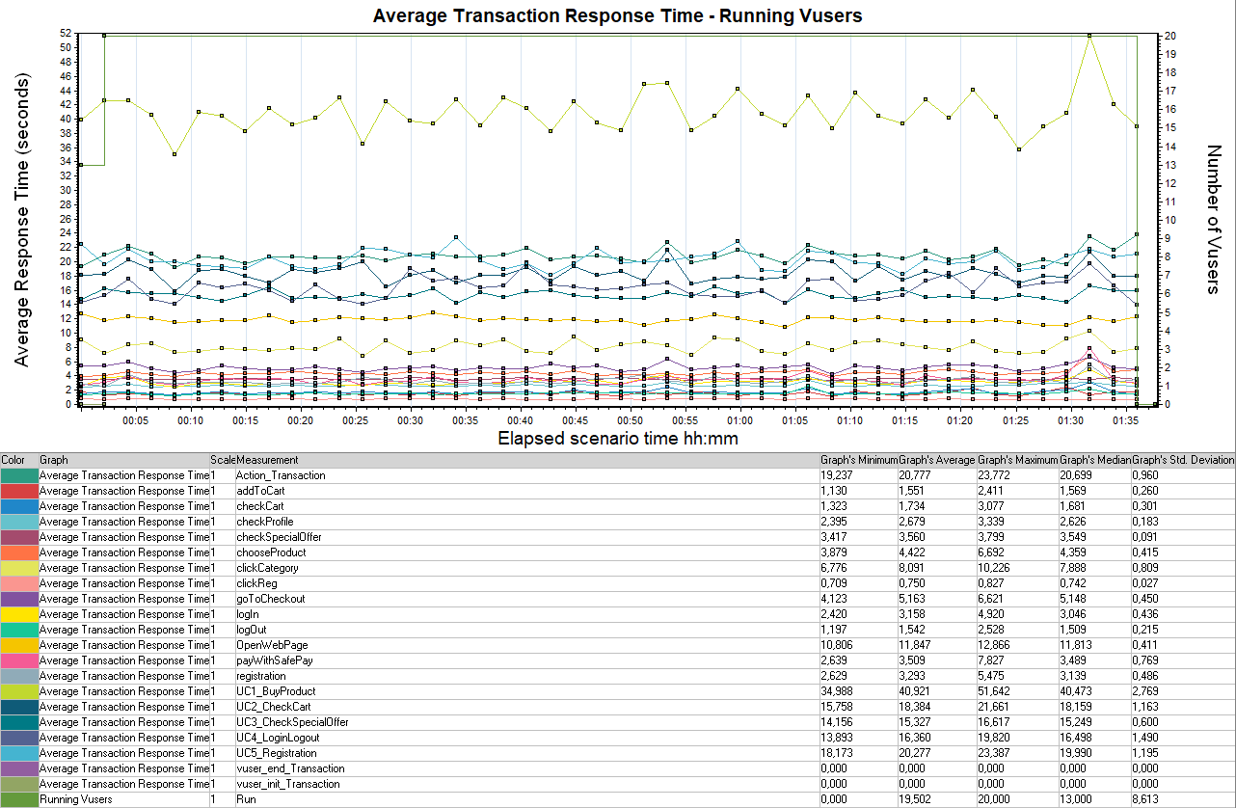

График 4.3 Transaction per second.

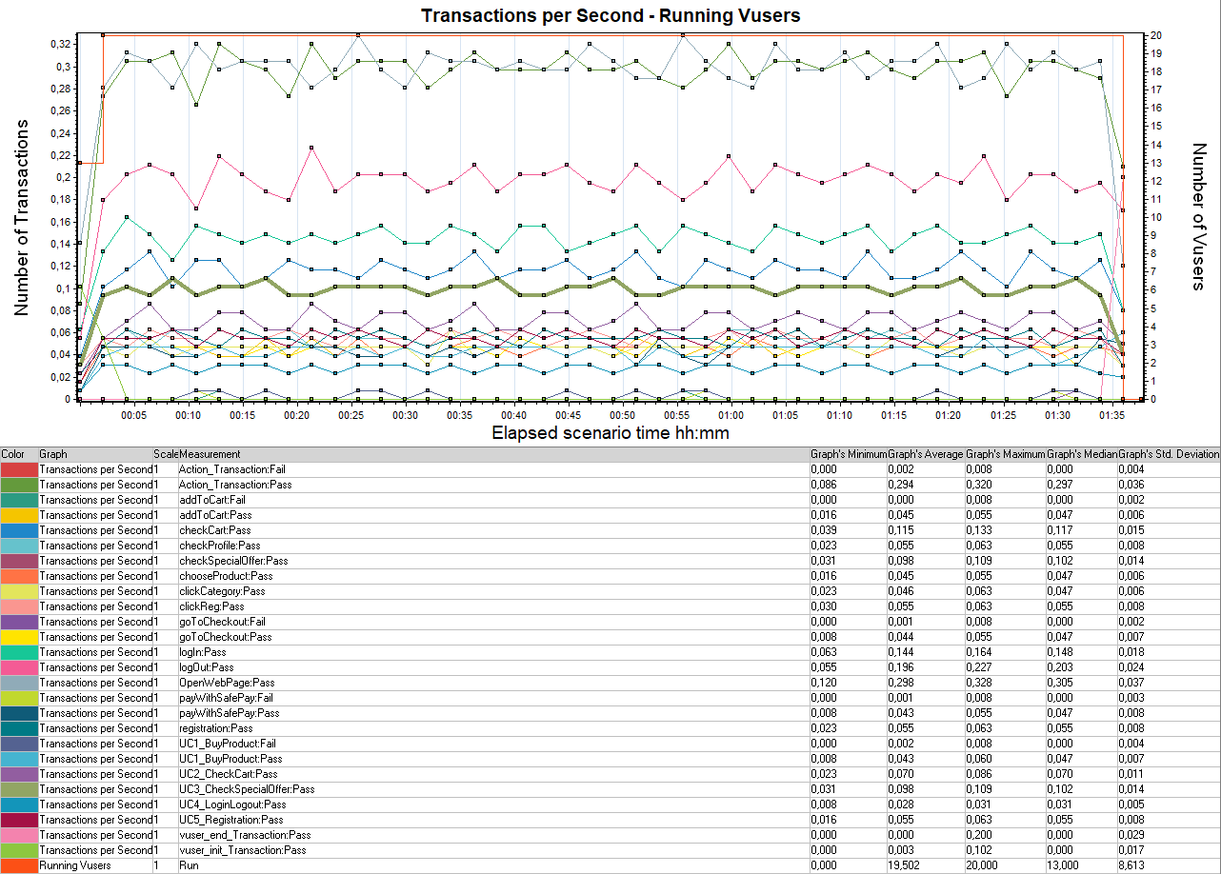

График 4.4 Hits per Second.
